รายงานการปฏิบัติราชการประจำเดือน

รายงานการปฏิบัติราชการประจำเดือน ธันวาคม 2567
ประจำปีงบประมาณ พ.ศ. 2568
สถานีตำรวจภูธรวังประจบ

งานสอบสวน
8 ธันวาคม 2567
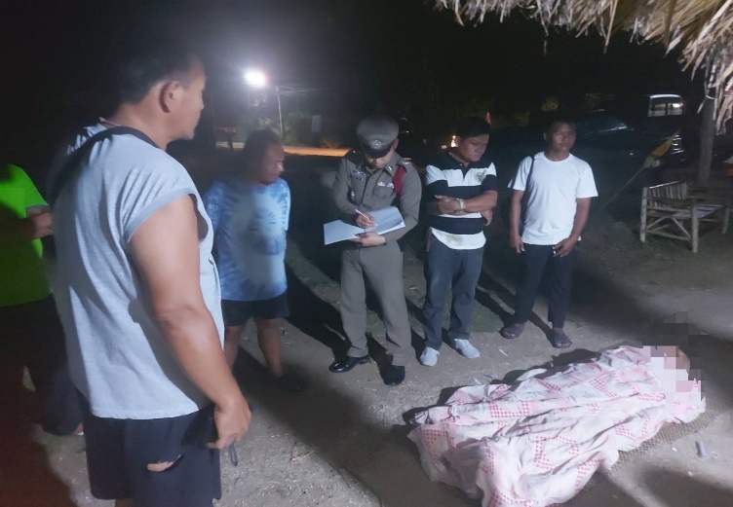
เมื่อวันที่ 8 ธ.ค. 2567 พนักงานสอบสวนได้รับแจ้งความร้องทุกข์ กรณีมีคนเสียชีวิตอยู่ใต้ถุนบ้านเลขที่ 17 ม.4 ต.โป่งแดง อ.เมือง จ.ตาก โดยไม่ทราบสาเหตุ ไม่พบร่องรอยการถูกทำร้ายบนร่างกาย

10 ธันวาคม 2567
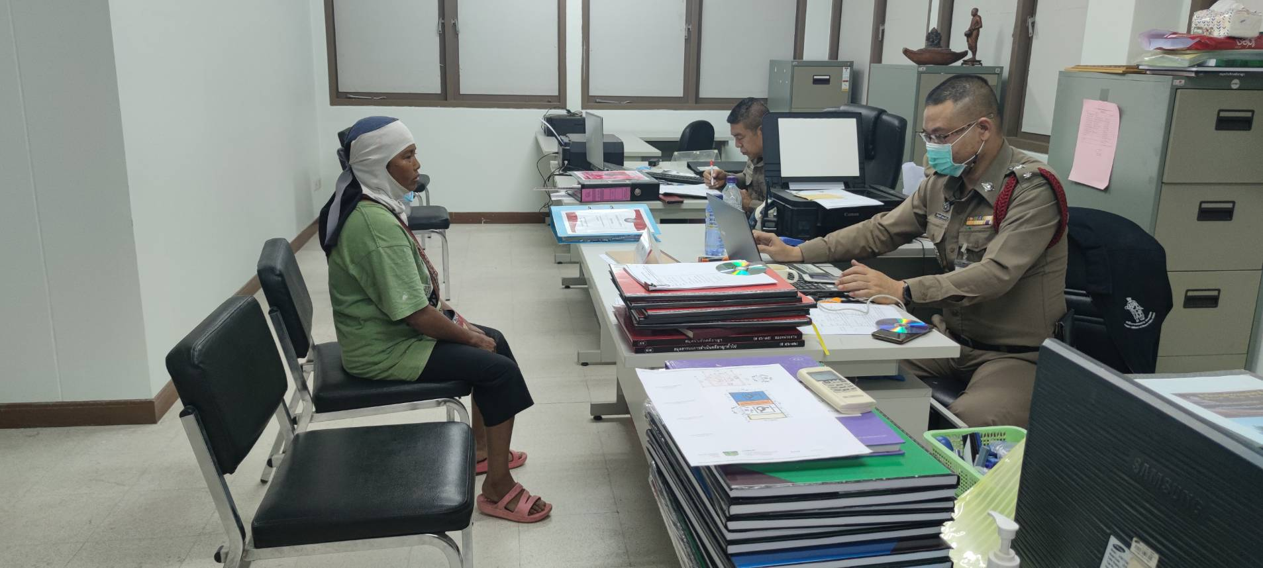
เมื่อวันที่ 10 ธ.ค. 2567 พนักงานสอบสวนได้รับแจ้งความร้องทุกข์ โดยผู้แจ้ง กรณีผู้แจ้งได้ติดต่อเฟสบุ๊คสั่งซื้อกระดาษทิชชู จำนวน 3 ลัง ในราคา 1,570 บาท จึงมาแจ้งความร้องทุกข์ต่อพนักงานสอบสวน
17 ธันวาคม 2567

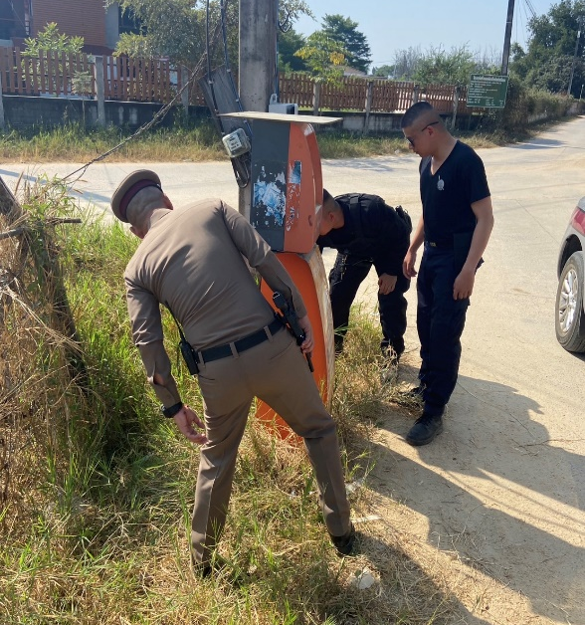
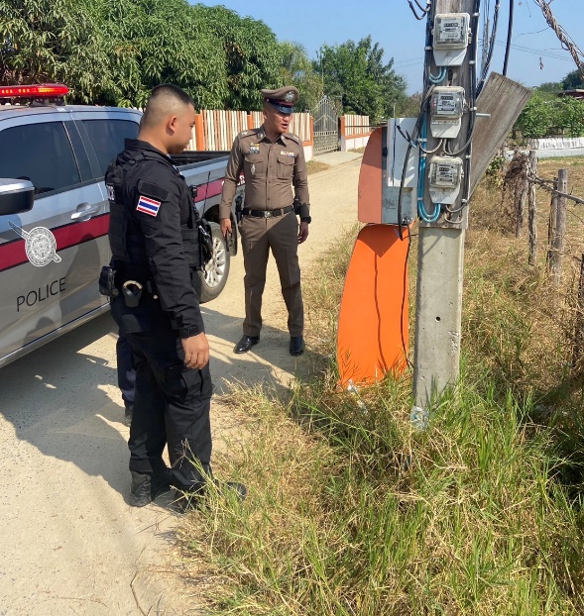
เมื่อวันที่ 17 ธ.ค. 2567 พนักงานสอบสวนได้รับแจ้งความร้องทุกข์ กรณีผู้แจ้งเป็นตัวแทน หจก.ภาวัฒน์ 2009 แจ้งว่า มีคนร้ายไม่ทราบว่าเป็นผู้ใด ได้เข้างัดตู้เติมเงินบุญเติม ซึ่งตั้งอยู่บ้านลานห้วยเดื่อ ม.1 ต.โป่งแดง
อ.เมือง จ.ตาก ถูกตัดสายไฟบริเวณใต้ตู้เติมเงินถูกงัดได้รับค่าความเสียหาย 2,300 บาท

1 ธันวาคม - 31 ธันวาคม 2567
ช่วงวันที่ 1 ธ.ค. 2567 ถึง 31 ธ.ค. 2567 พนักงานสอบสวนได้รับแจ้งความร้องทุกข์ จำนวน 28 ราย
ช่วงวันที่ 1 ธ.ค. 2567 ถึง 31 ธ.ค. 2567 พนักงานสอบสวนได้รับสำนวนคดีอาญาไว้ทำการสอบสวน
24 คดี สอบสวนเสร็จสิ้นแล้ว 11 คดี คงเหลือและอยู่ระหว่างการสอบสวน 13 คดี

